Clase de español
APELLIDOS : ___________________
NOMBRES : ____________________
Seconde

Sesión en sala informática : Tarea Intermedia
Fiche de recherches à rendre à la fin de l'heure.

Consignas : En parejas. Trabajo para una agencia de viajes, y me toca buscar recursos (imágenes, carteles, vídeos, músicas) a favor de un destino turístico que voy a utilizar para la Tarea Final.

Etapa 1 : Busco mi destino.

a) En los mapas siguientes, elijo el destino que prefiero presentar :
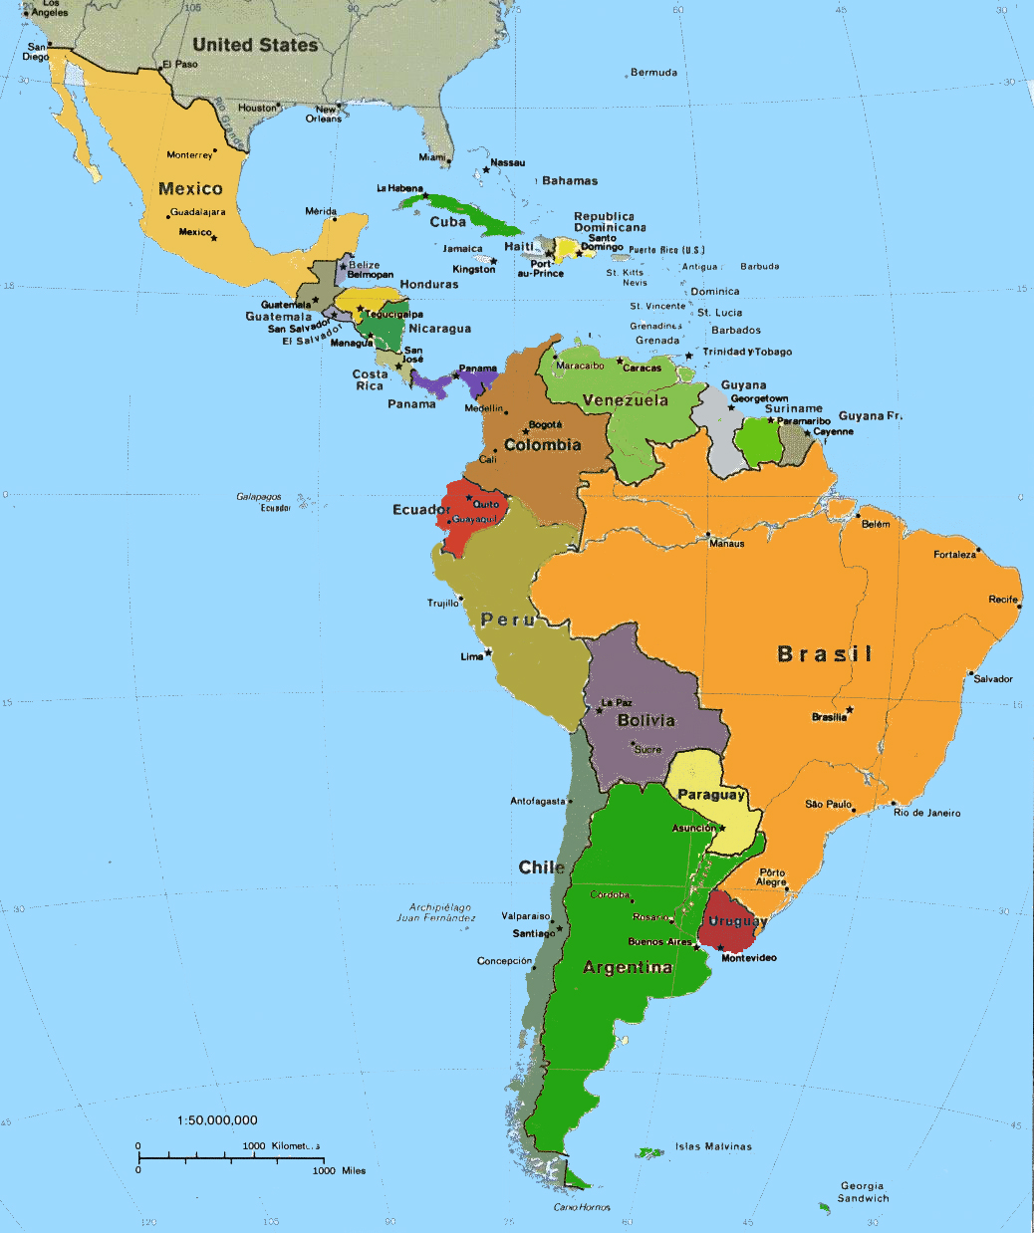
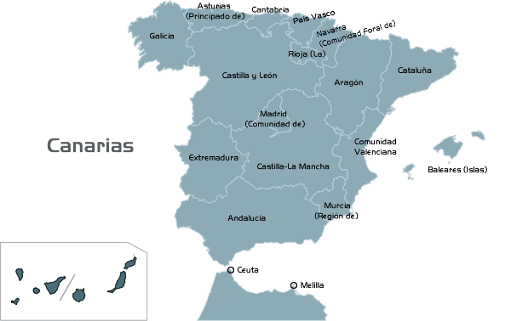
b) Completo la frase siguiente :
Elijo el destino ________________
porque ________________________
______________________________
______________________________
______________________________
______________________________

Etapa 2 : Busco los recursos para mi tarea final

Pistas de búsqueda para videos
- http://videos.rinconesdemitierra.com/ (México)
- http://www.vacaciones-espana.es/Espana (España)
- http://www.rtve.es/noticias/turismo/ (España)
- http://www.ver-taal.com/cultura.htm (todo)
- http://www.buscarvideoshd.com/turismo-en-america-latina-http-www-hellolatinoamerica-com/VEpbsnot55A.html (América Latina)

